План урока по технологии в 5 классе

№ урока 9 - 10 | Дата 05.10.2008. Четверть 1
Тема урока | Виды ручных стежек и строчек.
Кол-во часов | 2
Использование ИКТ | Программа Р/Р; текстовый редактор, распечатка дополнительных материалов и упражнений.
Общеучебные умения и навыки | Ответы на вопросы, восприятие информации закрепление знаний путем применения в упражнениях, самоанализ результатов.
Специальные умения и навыки | Организация рабочего места. Технология выполнения ручных стежек и строчек. Умение выполнять сметочные, копировальные строчки. Приемы работы с инструментами и материалами.
Тип урока | Формирование знаний и умений.
Триединая дидактическая цель | Ознакомить и обеспечить усвоение знаний и умений при выполнении ручных стежков и строчек, ознакомить с правилами Т.Б. Научить самостоятельно оценивать результаты работы.
Триединая дидактическая цель | Способствовать формированию интереса к культуре и искусству; совершенствовать эстетические взгляды, способствовать развитию творческих способностей личности.
Триединая дидактическая цель | Способствовать развитию сенсорных и моторных навыков учащихся
Методы обучения | Беседа, демонстрация наглядных пособий, самостоятельная практическая работа, работа с учебником, упражнения но выполнению приемов работы.
Повторяемый материал | Правила ТБ при выполнении ручных работ, при выполнении ВТО. Знать терминологию ручных работ, терминологию ВТО. Кроссворд «Инструменты»
Виды и формы контроля знаний | Выполнение тестовых заданий, взаимоконтроль, самоконтроль, индивидуальная практическая работа.
Практическая работа | Выполнение ручных стежков и строчек
Домашнее задание | Учебник пар.4;. Практическая работа № 5 стр. №24.  Практическая работа: «Выполнение ручных стежков и строчек»

Конспект урока

Тема урока «Виды ручных стежков и строчек».

Цели урока:
- Ознакомить и обеспечить усвоение знаний и умений при выполнении ручных стежков и строчек, ознакомить с правилами Т.Б.
- Способствовать формированию интереса к культуре и искусству; совершенствовать эстетические взгляды, способствовать развитию творческих способностей личности.
- Способствовать развитию сенсорных и моторных навыков учащихся

Оборудование: ручная игла, нитки, ножницы, напёрсток, ПК, проектор.

Материалы: детали из хлопчатобумажной ткани, нитки, две пуговицы.

Наглядные пособия: стенд с образцами швов.

На классной доске выписаны термины:
стежок, строчка, длина стежка, шов, ширина шва, сметать, наметать, заметать, пришить.
Ход урока.

I Организационный момент.
1. Приветствие.
2. Отметка явки.
3. Проверка готовности к уроку.
4. Проверка организации рабочих мест.
5. Сообщение темы и целей урока.
II. Актуализация знаний. Приложение № 1. Приложение № 2.
Кроссворд «инструменты».
III. Объяснение нового материала.
1. Учащиеся зачитывают сообщения «История создания вещей»
2. При шитье одежды в ателье и дома раскроенное изделие сначала смётывают вручную, а затем сшивают на швейной машине. Ручные работы применяют при отделке изделия и при выполнении таких операций, как обмётывание петель и срезов, пришивание пуговиц.
Детали соединяют между собой вручную с помощью стежков и строчек.
Стежок - это законченный процесс переплетения ниток на ткани.
Строчка – это ряд повторяющихся стежков на ткани.
Длина стежка – это расстояние между двумя последовательными проколами иглы.
Шов – это ниточное соединение деталей.
Ширина шва – расстояние от среза детали до строчки. Приложение № 3.
По способу выполнения стежки делятся на ручные и машинные, а по назначению на соединительные и отделочные.
Ручные стежки образуют строчки временного и постоянного назначения. Приложение № 4.
При выполнении ручных работ применяют следующую терминологию.

Терминология, применяемая при выполнении ручных работ.
Терминология, применяемая при выполнении ручных работ

Термин | Содержание работы | Область применения | Рисунок
Сметать | Временно соединить две или несколько деталей, примерно равных по величине. | Сметать части пояса, части оборки, детали изделия. | 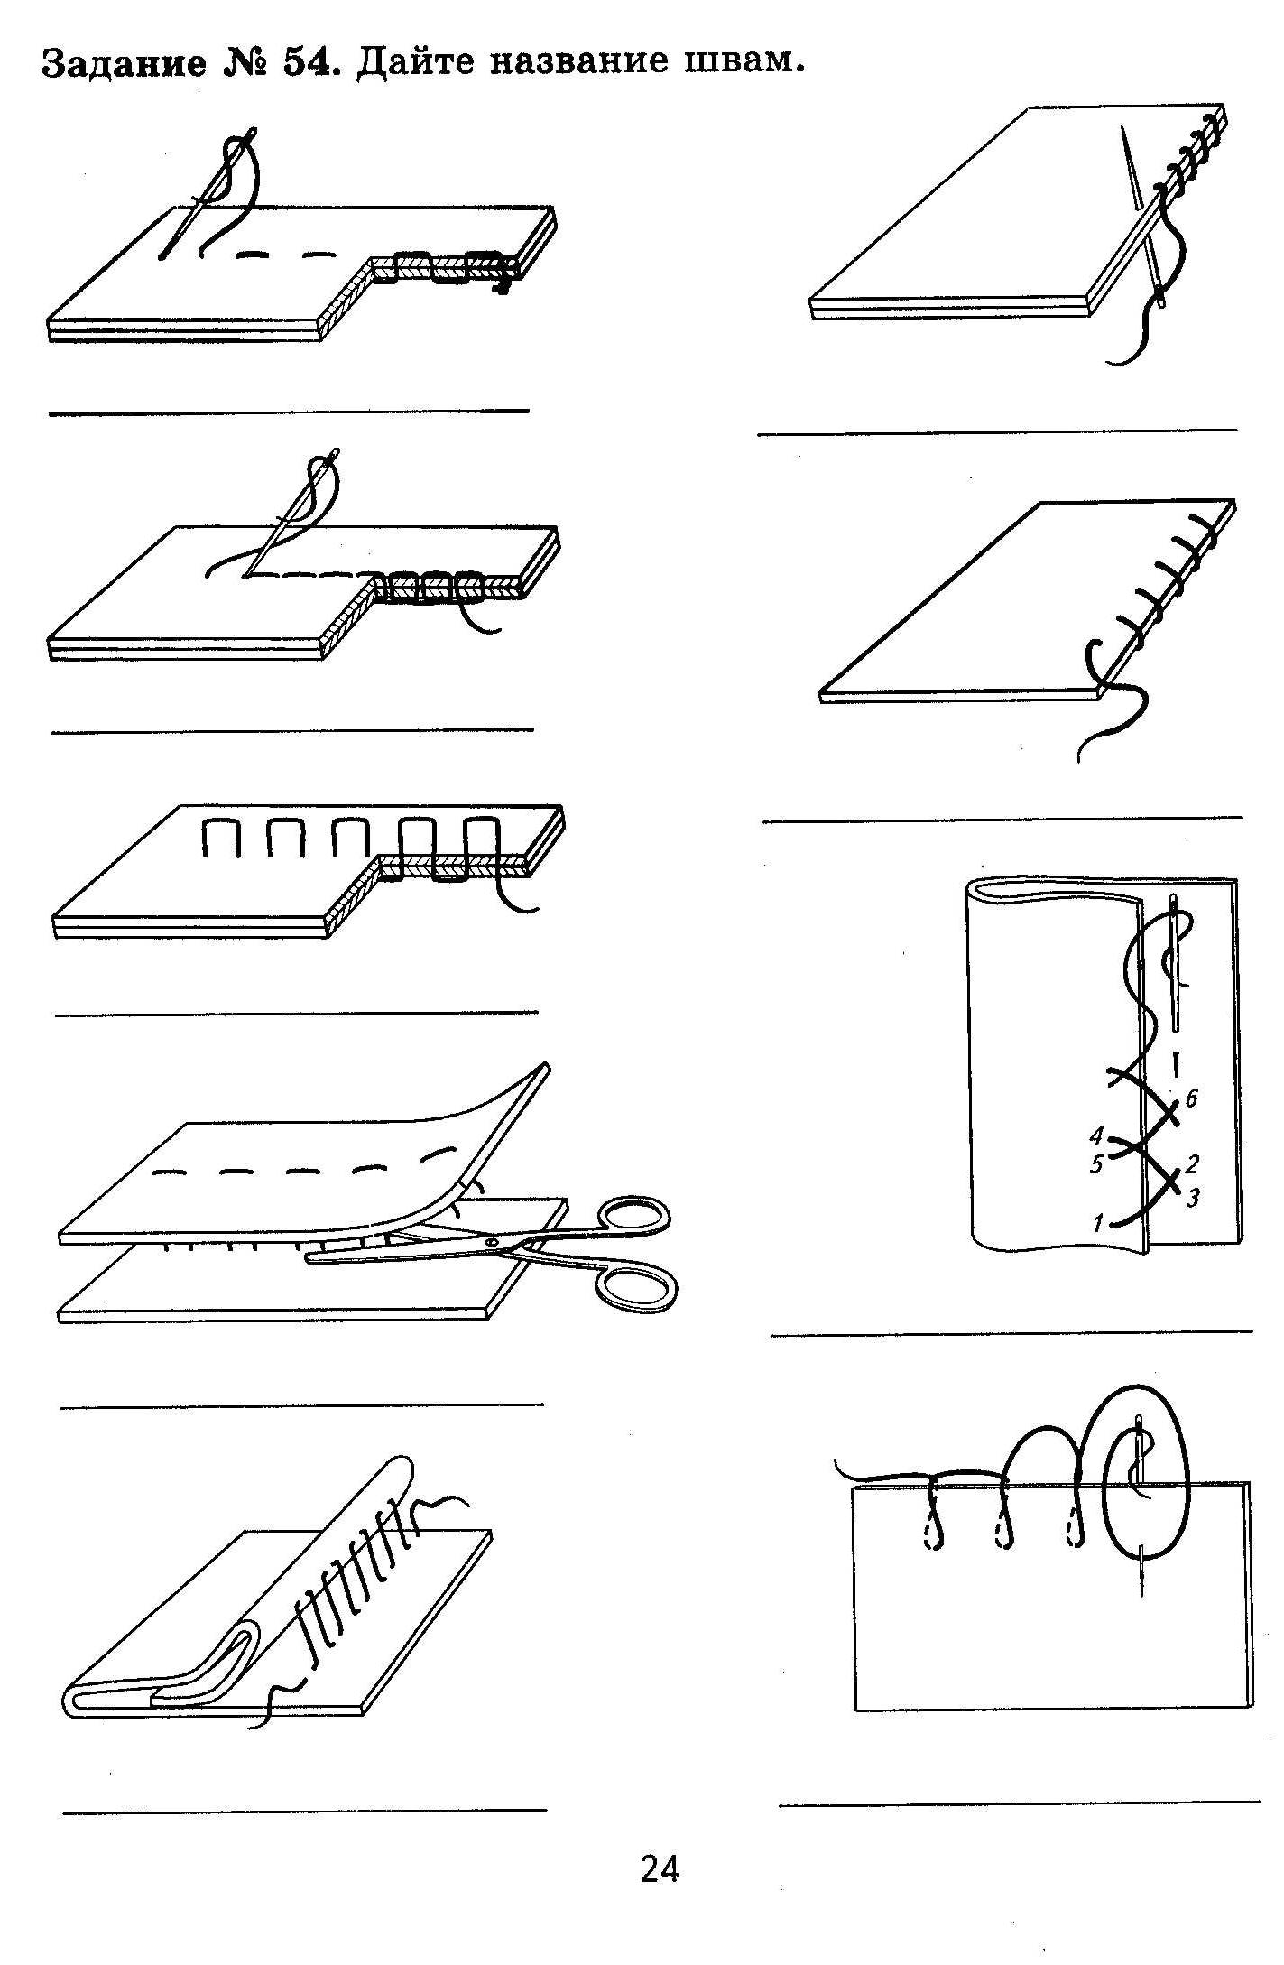
Наметать | Временно соединить две детали, наложенные одна на другую. | Наметать карман на основную деталь. | 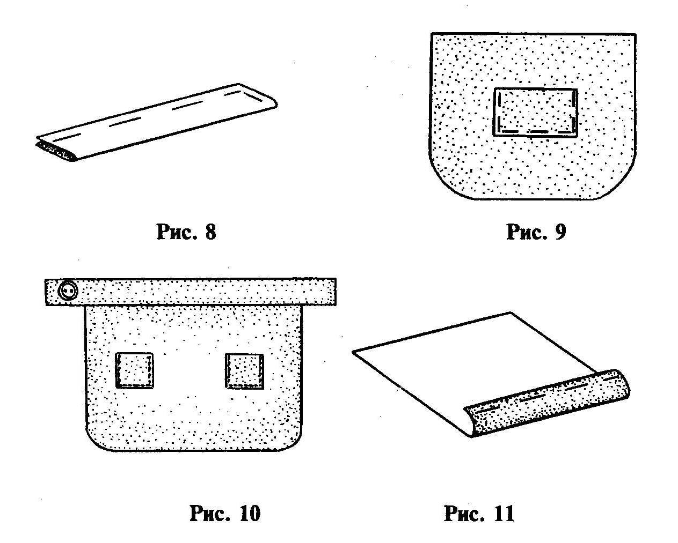
Приметать | Временно соединить мелкую деталь к более крупной. | Приметать пояс к фартуку. | 
Заметать | Временно закрепить подогнутые края детали, складки. | Заметать низ изделия, боковые срезы и складки.
Обметать | Обработать срезы петельными стежками с целью предохранения их от осыпания. | Обметать срезы.
Подшить | Закрепить подогнутый край изделия постоянными стежками. | Подшить низ изделия.
Пришить | Прикрепить фурнитуру, отделку на изделие стежками постоянного назначения. | Пришить кнопки, пуговицы к изделию. | 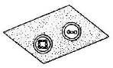

IV Текущий инструктаж.

Перед началом любого дела надо оборудовать своё рабочее место. Рабочим местом принято называть участок кабинета, предназначенный для выполнения определённой работы и оснащённый в соответствии с этой работой. Для ручных работ необходим рабочий стол, на котором располагают инструменты и приспособления. Вся работа выполняется на столе, обрабатываемую деталь следует держать перед собой.
Большое влияние на самочувствие учащихся и качество их работы оказывает правильная посадка. Неправильное положение корпуса вызывает преждевременную усталость, снижение работоспособности, а также способствует появлению сутулости, искривлению позвоночника, развитию близорукости. Приложение № 5.
Правильная посадка во время работы заключается в следующем:
- Ноги должны твёрдо опираться всей подошвой о пол, т.к. при другом положении ног нарушается кровообращение.
- Корпус надо держать прямо или слегка наклонить вперёд.
- Голову слегка наклонить вперёд.
- Нельзя опираться грудью о стол.
- Руки должны быть согнуты в локтях, и отставать от корпуса не более чем на 10 см.
- При работе не следует ставить локти на стол.
- Расстояние от глаз до изделия или детали должно быть в среднем 30 см.
- В процессе работы следует периодически менять положение корпуса.

При выполнении ручных работ используют следующие инструменты и оборудование. Приложение № 6. Приложение № 7.

Ручные иглы должны быть острыми, неломкими, хорошо отполированными, с ушком достаточных размеров. Иглы различают по диаметру (толщине) и длине по номерам от № 1 до №12. Иглы подбирают в зависимости от вида изделия и обрабатываемой ткани. Для хлопчатобумажных тканей применяются иглы № 1-3. В соответствии с номером иглы и видом обрабатываемой ткани следует, и подбирать и номер ниток. При изготовлении хлопчатобумажных тканей применяют нитки № 40-80. | 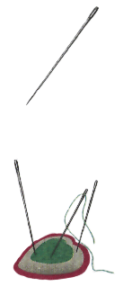
Сантиметровая лента представляет собой ленту из прорезиненной ткани, длиной 150 см, с металлическими закрепками на концах, Сантиметровую ленту применяют для снятия мерок на фигуре, при раскрое материала. | 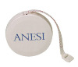
Напёрсток предназначается для предохранения пальца от укола при проталкивании иглы в ткань. Его надевают на средний палец правой руки. Величина напёрстка должна точно соответствовать толщине пальца. | 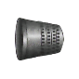
Ножницы используют для раскроя тканей, обрезки ниток. Ножницы, применяемые в швейном производстве, имеют восемь номеров. | 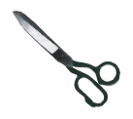
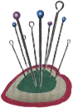
Булавки могут быть с металлической или стеклянной головкой. Применяют для скалывания деталей изделия, прикалывания бумажных лекал к ткани. Булавки должны быть тонкими, хорошо заостренными и отшлифованными.
Портновский мел применяют для обозначения на материале линий и знаков при раскрое и примерке. Иногда вместо мела пользуются тонкозаточенным сухим мылом. | 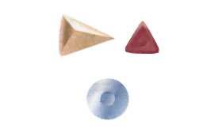
Колышек- приспособление для удаления намётки при шитье. Колышки изготавливают из дерева, стекла или кости. Его применяют для выправления углов борта, воротника, различных фигурных швов. | 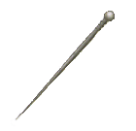

Необходимо помнить, что неисправный инструмент и незнание безопасных способов работы может привести к несчастному случаю.

Правила техники безопасности при выполнении ручных работ.
- Опасности в работе:
повреждение пальцев иглой или булавкой;
травма руки ножницами;
травма глаз.
- Что нужно сделать до начала работы:
посчитать количество иголок и булавок в игольнице;
положить инструменты и приспособления в отведённое для них место.
- Что нужно делать во время работы:
быть внимательной к работе;
надевать напёрсток на средний палец правой руки, чтобы не уколоть палец;
вкалывать иглы и булавки только в игольницу;
класть ножницы справа с сомкнутыми лезвиями, направленными от себя;
передавать ножницы только с сомкнутыми лезвиями и кольцами вперёд.
- Что нужно сделать по окончании работы:
посчитать количество игл и булавок в игольнице;
убрать рабочее место.

Правила техники безопасности при выполнении
влажно-тепловых работ.
1. Опасности в работе:
возгорание шнура;
ожоги: паром, о подошву утюга и от возгорания шнура;
поражение электрическим током.
2. Что нужно сделать до начала работы:
проверить целостность шнура и чистоту подошвы утюга;
проверить наличие резинового коврика.
3. Что нужно делать во время работы:
выполнять влажно-тепловую обработку, стоя на резиновом коврике;
включать и выключать утюг сухими руками, берясь за корпус вилки, а не за шнур;
ставить утюг на специальную подставку;
следить за тем, чтобы шнур не касался подошвы утюга, и утюг не перегревался;
использовать для увлажнения ткани пульверизатор.
4. Что нужно сделать по окончании работы:
выключить утюг;
поставить его на специальную подставку.
VI. Практическая работа: «Выполнение ручных стежков и строчек».
1. Выполнить строчки временного назначения.
2. Выполнить строчки постоянного назначения.
3.Выполнить практическое задание в соответствии с таблицей. Приложение№ 8. Приложение №9.
Требования, предъявляемые к выполнению ручных работ
(технические условия)
- Меловые линии переводят с одной детали на другую, прокладывая копировальные стежки.
- Цвет ниток для выполнения строчек временного назначения должен отличаться от цвета соединяемых деталей.
- 3. Смётывают детали по копировальным стежкам или меловым линиям. После смётывания нитки копировальных стежков удаляют.
- Нитку закрепляют в начале и в конце строчки. В начале с помощью узелка на конце нитки, в конце – двумя – тремя стежками.
- Цвет ниток, применяемых для строчек постоянного назначения, должен соответствовать цвету ткани.
- Отделку на изделии пришивают нитками в цвет отделки.
- Пуговицы со сквозными отверстиями пришивают нитками в цвет пуговиц. Пуговицы со стойкой пришивают нитками в цвет ткани.

- Заключительная часть.
Вопросы для повторения.

- Какие требования предъявляют к выполнению ручных работ?
- Что называется швом?
- Что называется стежком?
- Что называется шириной шва?
- Что называют строчкой?
- Что называется длиной стежка?
- Где применяются прямые стежки?
- Гдe применяются петельные стежки?

VI. Анализ допущенных отклонений.
Самоконтроль: сравнить качество строчек с образцами; проверить выполнение технических условий.
Оценка работы.
VII. Домашнее задание: Учеб. № 4;. Практическая работа № 5 стр. №24.
Практическая работа: «Выполнение ручных стежков и строчек»

Дополнительный материал.
Ножницы.
Первые ножницы изобретены полторы тысячи лет до нашей эры. Самые старые ножницы в Восточной Европе найдены под Смоленском, в Гнездово. По составу материала, из которого они были изготовлены, ученые определили, что ими работал кожевник X в.
На Руси ножницы делали кустари, занимавшиеся изготовлением ножей. Материалом для изготовления ножниц служило железо, сталь, иногда даже серебро, покрытое позолотой.
Некоторые мастера-изготовители давали волю фантазии: из-под их рук выходила диковинная птица с клювом, который резал ткань. Это были настоящие художники, которые превращали простой рабочий инструмент в произведение искусства. Иногда украшений на ножницах было так много, что это затрудняло пользование инструментом, и они оставались чисто декоративным предметом. Например, так получилось с ножницами, кольца которых были увиты металлическими виноградными лозами с кистями винограда.
Существует множество разновидностей этого древнейшего режущего инструмента. У ножниц есть своя «специализация»: для кожевников, парикмахеров, лекарей… Различаются они по размеру – от маленьких для маникюра до громадных для разрезания автомобилей.
Созданы электрические ножницы, которые режут толстую кожу, резину, линолеум, пластик со скоростью 20 метром в минуту.
Самые совершенные – лазерные ножницы, их используют на швейных предприятиях. Электронная вычислительная машина составляет и воспроизводит на экране выкройки одежды любого фасона, придуманного модельерами. Оператор - раскройщик вносит в эти выкройки с помощью светового карандаша окончательные изменения, и лазерные ножницы автоматически разрезают ткань по этим выкройкам.

Пуговица.

До появления пуговиц даже верхнюю одежду надевали через голову. В Европу пуговицы завезли из Турции около 900 лет назад. Модны были крупные пуговицы диаметром несколько сантиметров. В пуговицы вставляли портреты, цветы, бабочек и покрывали стеклом. Также пуговицы делали из жемчуга, дерева, перламутра, кости, рога, кожи и драгоценных камней. Их пришивали на одежду сотнями – уже не для удобства, а для красоты.

Утюг.

В древние времена до появления утюгов на Руси, а также в Средней и Северной Европе пользовались деревянным прессом для распрямления ткани после стирки. Затем появилась деревянная каталка, на которую наматывали бельё, потом прокатывали по доске несколько раз.
В XIV в. Начали применять деревянную утюжильную машину. Она приводилась в действие зубчатым колесом вручную или конным воротом и имела деревянные валики, двигающиеся по доске.
Первый утюг появился в начале XVI в. Он представлял собой большой, тяжелый корпус, сделанный из латуни, стали или чугуна, с широкой отполированной нижней поверхностью и деревянной ручкой. Нагревали такие утюги на плите, или раскаленным железом, либо углями, которые закладывали внутрь корпуса. Манжеты и некоторые другие вещи утюжили с помощью специального приспособления из латуни в форме колокола, внутри которого находилось раскаленное железо. Изделия из тонких тканей утюжили стеклянным цилиндром, которым распрямляли их до удаления всех мелких складок.
Н протяжении трех последующих веков конструкция утюга менялась незначительно, улучшалось качество и возрастала скорость работы.
Существенным достижением начала XX в. Считается создание электрического утюга, не зависящего от внешнего нагревателя, обязательным элементом которого стал терморегулятор. Затем начали применять устройства для увлажнения тканей при утюжении; традиционную чугунную подошву сменила более легкая алюминиевая или с антипригарным покрытием; корпус и ручки стали изготавливать из жаростойких пластмасс. Это основные характеристики современного бытового электроутюга.

Литература.
- Под редакцией В. Д. Симоненко. Учебник технологии для учащихся 5 класса. М-2007.
- В. Н. Чернякова. Технология обработки ткани 5 класс. М-2005.
- Ю. В. Крупская Методические рекомендации 5 класс. М-2005.
А.Я. Лабзина, Е.В. Васильченко. Обслуживающий труд 4 класс. М.: Просвещение 2006.

Информация в разделе «Дополнительный материал».

